库尔勒市第四中学2016-2017学年（下）
高一年级第一次月考物理试卷（问卷）
考试范围：必修二第五章和第六章第一节 试卷页数：4页 考试时间：100分钟

一、选择题（本题共8小题：每小题4分，共32分。2.3.4.7.8题只有一个选项正确。其他题有多个选项正确，全部选对的得4分，选不全的得2分，有选错的或不答的得0分）
1．(多选)关于行星的运动，以下说法正确的是（ ）
A．关于行星的运动，早期有“地心说”与“日心说”之争，而“地心说”容易被人们所接受的原因之一是由于相对运动使得人们观察到太阳东升西落
B．所有行星围绕太阳运动的轨道都是椭圆，且近地点速度小，远地点速度大
C．在太阳系中，开普勒第三定律R³/T²=k，式中k的值仅与中心天体太阳的质量有关
D．海王星离太阳“最远”，其公转周期最小
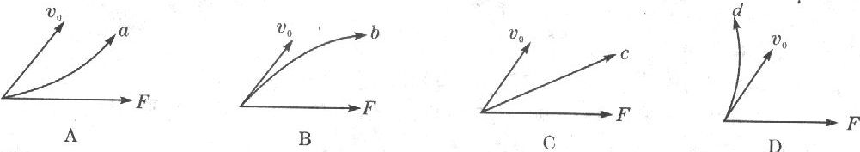
2．若已知物体运动的初速度v₀的方向及它受到的恒定的合外力F的方向，图a、b、c、d表示物体运动的轨迹，其中正确是的（ ）

3．在抗洪抢险中，战士驾驶摩托艇救人．假设江岸是平直的，洪水沿江向下游流去，水流速度为v₁，摩托艇在静水中的速度为v₂，战士救人的地点A离对岸岸边最近处O的距离为d.若战士想在最短时间内将人送上岸，则摩托艇登陆的地点离O点的距离为( )
A. B．0
C. D.
4．一个物体以v=10m/s的初速度做平抛运动，经s时物体的速度与竖直方向的夹角为（g取10m/s²）（ ）

A． 30° B． 45° C．60° D．90°
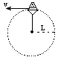
5．(多选)杂技演员表演“水流星”，在长为1.6m的细绳的一端，系一个总质量为m=0.5㎏的盛水容器，以绳的一端为圆心，在竖直面内做圆周运动，如图所示，若“水流星”通过最高点的速度为v=4m/s,则下列哪些说法正确（g=10m/s²）（ ）
A．“水流星” 通过最高点时，有水从容器中流出
B．“水流星” 通过最高点时，绳的张力及容器底受到的压力均为零
C．“水流星”在竖直面内可能做匀速圆周运动
D．“水流星”在竖直面内一定做变速圆周运动
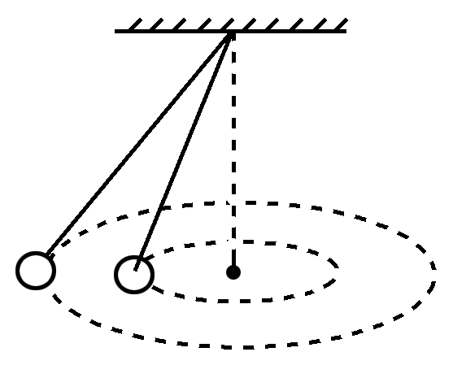
6．(多选)如图所示，两个质量不同的小球用长度不等的细线拴在同一点，并在同一水平面内做匀速圆周运动，则它们的( )
A．周期相同
B．线速度的大小相等
C．角速度的大小相等
D．向心加速度的大小相等

7．如图所示，一倾斜的匀质圆盘绕垂直于盘面的固定对称轴以恒定角速度ω转动，盘面上离转轴距离2.5 m处有一小物体与圆盘始终保持相对静止．物体与盘面间的动摩擦因数为(设最大静摩擦力等于滑动摩擦力)，盘面与水平面的夹角为30°，g取10 m/s².则ω的最大值是( )
A. rad/s B. rad/s
C．0.5 rad/s D．1.0 rad/s
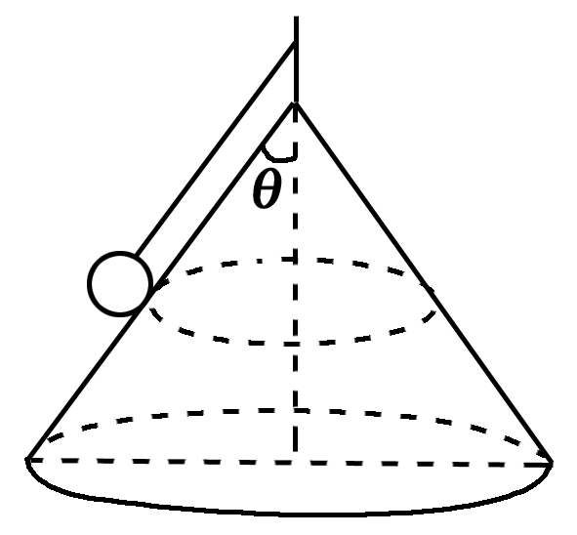
8．用一根细线一端系一小球(可视为质点)，另一端固定在一光滑锥顶上，如图所示，设小球在水平面内做匀速圆周运动的角速度为ω，细线的张力为F_{T}，则F_{T}随ω²变化的图象是下图中的( )
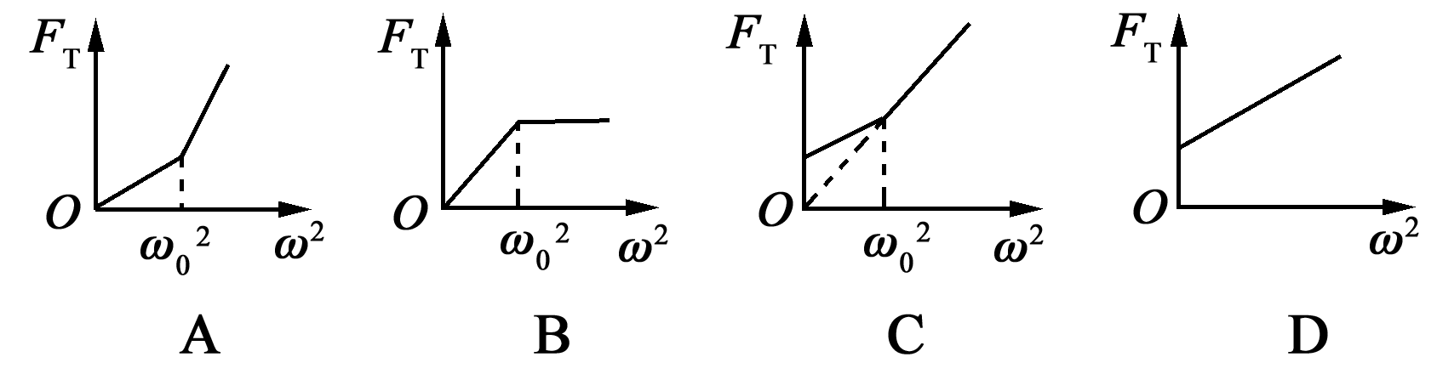
中/华-资*源%库

二、实验题(本题包括2小题，每空6分，共18分)
9．在探究平抛运动的规律时，可以选用下图所示的各种装置图，以下操作合理的是（ ）

A．选用装置1研究平抛物体竖直分运动，应该用耳朵听A、B两球是否同时落地
B．选用装置2时，要获得稳定的细水柱所显示的平抛轨迹，竖直管上端A一定要低于水面
C．选用装置3时，要获得钢球的平抛轨迹，每次不一定要从斜槽上同一位置由静止释放钢球
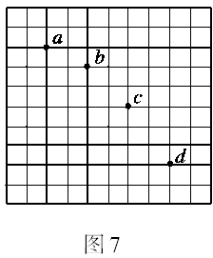
D．除上述装置外，也能用数码照相机拍摄钢球做平抛运动的每秒十几帧至几十帧的照片，获得平抛轨迹
10．在研究平抛物体运动的实验中，用一张印有小方格的纸记录轨迹，小方格的边长l＝1.6 cm，若小球在平抛运动中先后经过的几个位置如图7中的a、b、c、d所示，则小球平抛的初速度的计算公式为v₀＝________(用l、g表示)，(g取10 m/s²)其值是________．中·华.资*源%库 ziyuanku.com
WWW.ziyuanku.com
三、计算题。（共50分。要有必要的文字说明和过程，只有答案不给分）
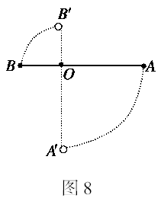
11．（14分）如图8所示，轻杆长1 m，其两端各连接质量为1 kg的小球，杆可绕距B端0.2 m的轴O在竖直平面内自由转动，轻杆从静止由水平转至竖直方向，A球在最低点时的速度为4 m/s. (g取10 m/s²)求：
$来&源：ziyuanku.com(1)A小球此时对杆的作用力大小及方向．
(2)B小球此时对杆的作用力大小及方向．

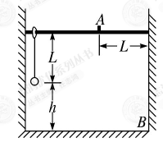
12．（18分）如图所示,长为L的细绳上端系一质量不计的环,环套在光滑水平杆上,在细线的下端吊一个质量为m的铁球(可视作质点),球离地的高度h=L,当绳受到大小为3mg的拉力时就会断裂.现让环与球一起以v=的速度向右运动,在A处环被挡住而立即停止,A离右墙的水平距离也为L.不计空气阻力,已知当地的重力加速度为g.试求:
(1)在环被挡住而立即停止时绳对小球的拉力大小;
(2)在以后的运动过程中,球的第一次碰撞点离墙角B点 的距离是多少?

13．（18分）如图15所示，M是水平放置的半径足够大的圆盘，绕过其圆心的竖直轴OO′匀角速转动，规定经过O水平向右为x轴的正方向．在圆心O正上方距盘面高为h处有一个正在间断滴水的容器，从t＝0时刻开始随传送带沿与x轴平行的方向做匀速直线运动，速度大小为v.已知容器在t＝0时刻滴下第一滴水，以后每当前一滴水刚好落到盘面上时再滴一滴水．求：
(1)每一滴水经多长时间滴落到盘面上？
(2)要使每一滴水在盘面上的落点都位于同一直线上，圆盘转动的最小角速度ω应为多大？
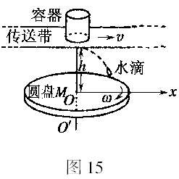
(3)第二滴水与第三滴水在盘面上落点间的最大距离x.
Ziyuanku.com

库尔勒市第四中学2016-2017学年（下）
高一年级第一次月考物理试卷答案
- 选择题
1、AC 2、B 3、C 4、A 5、BD 6、AC 7、D 8、C

- 实验题
9、ABD
10、2 0.8m/s
三、计算题$来&源：ziyuanku.com
11、 解析：在最低点时杆对球一定是拉力，在最高点杆对球可能是拉力，也可能是支持力，由具体情况来决定．
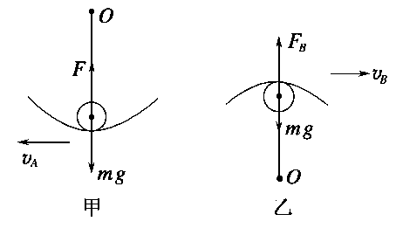中·华.资*源%库 ziyuanku.com
图9

(1)在最低点对A球受力分析如图甲所示，由牛顿第二定律有F－mg＝m ①
代入数据解得F＝30 N ②
由牛顿第三定律，球对杆的拉力F′＝30 N，方向向下．
(2)同一根杆上转动的角速度相等，设OB′＝r＝0.2 m，＝ ③
对B受力分析如图乙所示．由牛顿第二定律有mg－F_{B}＝ ④
联立③④代入数据得F_{B}＝5 N，由牛顿第三定律知B球对杆的压力F_{B}′＝5 N．方向向下．
答案：(1)30 N 向下 (2)5 N 向下

12、【解析】 (1)在环被挡住而立即停止后小球立即以速率v绕A点做圆周运动,根据牛顿第二定律和圆周运动的向心力公式有 (6分)
解得绳对小球的拉力大小为F=3mg. (2分)
(2)根据上面的计算可知,在环被A挡住的瞬间绳恰好断裂,此后小球做平抛运动.
假设小球直接落到地面上,则 (2分)
球的水平位移x=vt=2L>L (2分)
所以小球先与右边的墙壁碰撞后再落到地面上.
设球平抛运动到右墙的时间为t′,则t′ (2分)
小球下落的高度h′′ (2分)
所以球的第一次碰撞点距B的距离为
. (2分)

【答案】 (1)3mg

13、解析：(1)水滴在竖直方向上做自由落体运动，有
h＝gt²，得t₁＝.
(2)分析题意可知，在相邻两滴水的下落时间内，圆过的最小角度应为π，所以最小角速度为
ω＝＝π.
(3)第二滴水落在圆盘上的水平位移为
x₂＝v·2t₁＝2v，
第三滴水落在圆盘上的水平位移为
x₃＝v·3t₁＝3v.
当第二与第三滴水在盘面上的落点位于同一直径上心两侧时，两点间的距离最大，则
x＝x₂＋x₃＝5v.
答案：(1) (2)π (3)5v

